Мастер-класс «Я делаю так….» (Слайд №1)
«Железо ржавеет, не находя себе применения,
стоячая вода гниет или на холоде
замерзает,
а ум человека, не находя себе применения, чахнет».
Леонардо да Винчи
(итальянский живописец 15 века)
-Добрый день, уважаемые члены жюри, конкурсанты, гости!
Общеизвестно, что знания должны «поглощаться с аппетитом», что учиться должно быть интересно, что эмоции играют очень большую роль в деятельности человека. Работа, которой человек увлечен, спорится, не тяготит его, выполняется быстро и дает хороший результат. Поэтому учебная деятельность должна осуществляться с подъемом, сопровождаться положительными эмоциями, доставлять радость.
Итак, уважаемые коллеги, представьте себя в роли учеников. Разделимся на группы по три человека. Группы образуем по желанию.
- Положительный настрой на работу, положительные эмоции.
На ваших столах 5 пустых карточек в конверте. Попробуйте составить и записать на них слово по заданию. (Слайд №2)
«Буква за буквой»
-первая буква от слова «улыбка» -у
- вторая буква от слова-благодарности (спасибо) –с
- третья от слова-синонима к слову «дорога» (путь) – п
-четвертая «Ё» без точек-е
- пятая буква от того слова, которое «всему голова» -х
ИТАК- СЛОВО «УСПЕХ» (Слайд №3)
-Посмотрите друг на друга, пожелайте друг другу успешной работы.
2. Стадия вызова. Мотивация учебной деятельности.
-Отгадайте загадку: (Слайд №4)
Я и туча, и туман,
И ручей, и океан,
И летаю, и бегу,
И стеклянной быть могу. (Вода) (Слайд №4.1)

-Перед вами лист.
Таблица ЗУХ (знаем, хотим узнать, узнали) (Слайд №5)
Задание: Впишите в первую колонку все то, что вы знаете о воде. На работу 2 минуты.
А теперь каждая группа озвучит написанное. (Слайд №6)
Итак, тема сегодняшнего урока «Вода»
Что мы можем и хотели бы узнать на уроке?
На работу 2 минуты
А теперь каждая группа озвучит написанное. (Слайд №7)

Знаю | Хотим узнать | Узнали
Воду можно пить. | Какая вода? Свойства воды.
Вода есть в реках, озерах, прудах и морях. | Что произойдет, если вода исчезнет?
В воде живут рыбы. | Воды много?
Дождь- это вода.
Мы купаемся в воде.
Мы поливаем водой растения.
Вода нужна всем.

.
-Прочтите текст о воде.

- Составление синквейна.
-Продолжаем работу в группах. Что бы систематизировать знания составим синквейн. Напоминаю, что синквейн - это пятистрочная стихотворная форма, в которой человек высказывает свое отношение к чему-то или к кому-то. Эти пять строк сочиняют по определенным правилам, в строгом порядке. Давайте познакомимся с тем, как это делается.
Порядок написания Синквейна
- Первая строка – одно ключевое слово (имя существительное), определяющее содержание синквейна.
- Вторая строка – два прилагательных, характеризующих данное понятие.
- Третья строка – три глагола, описывающих действие понятия.
- Четвертая строка – короткое предложение, в котором автор высказывает свое отношение к описываемому предмету.
- Пятая строка – одно слово, обычно существительное, через которое человек выражает свои чувства, ассоциации, связанные с данным понятием.
Каждая группа читает, какой синквейн у них получился.
- У кого из зала есть желание прочитать свой синквейн?
А вот что получилось у меня: (Слайд №8)
ВОДА
Живительная, чистая
Питает, течет, журчит.
Без воды нет жизни.
Жизнь.
- Стадия рефлексии.
-Вернемся к нашей таблице. Заполним колонку-узнал. Запишем, что же мы узнали на уроке.
- Закончите предложения: (Слайд №9)
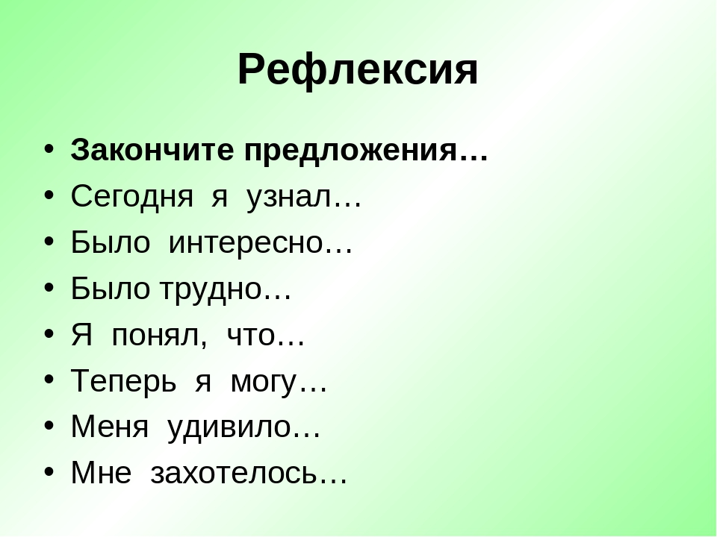

- Спасибо за внимание! (Слайд №10

